Схема размещения нестационарных объектов потребительского рынка на территории городского округа «город Дербент» - ул. Ленина

1 2 7

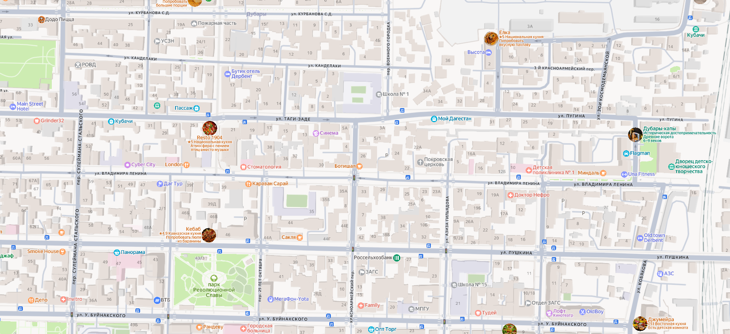

4 3 5 6

Схема размещения нестационарных объектов потребительского рынка на территории городского округа «город Дербент» - ул. Ленина
№  п/п | Адрес расположения  (место расположения) нестационарного торгового объекта | Вид нестационарного торгового объекта  (киоск, лоток, автолавка и др.) | Специализация нестационарного  торгового объекта  (ассортимент реализуемой продукции) | Площадь нестационарного торгового объекта (кв.м.) | Собственник земельного участка | Срок размещения нестационарного торгового объекта
1 | ул. Ленина 44 | Размещение посадочных мест | Кафе | 20 | Муниципальное образование | Временно
2 | ул. Ленина 44а | Киоск | Продажа печатной продукции Дагпечать | 10 | Муниципальное образование | Временно
3 | ул. Ленина 37 | Размещение посадочных мест | Кафе | 20 | Муниципальное образование | Временно
4 | ул. Ленина 41 | Размещение посадочных мест | Кафе | 20 | Муниципальное образование | Временно
5 | ул. Ленина 35 | Киоск | Реализация прохладных напитков, мороженое | 10 | Муниципальное образование | Временно
6 | Ул. Ленина, 2 | Киоск | Реализация прохладных напитков, мороженое | 10 | Муниципальное образование | Временно
7 | Ул. Ленина 44 а | Тележка | Тур-стойка | 5 | Муниципальное образование | Временно

